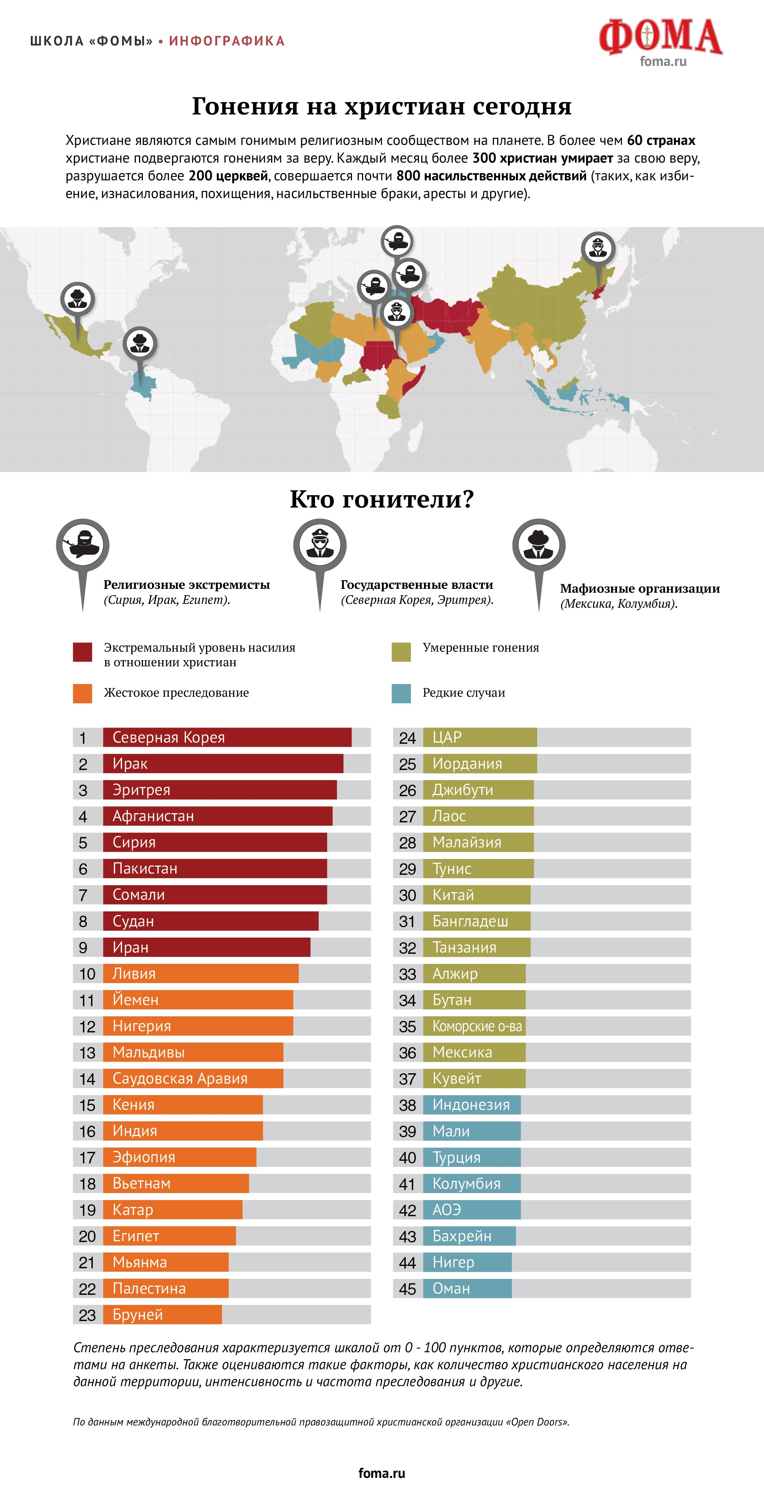

«Как быть стойким в страданиях?»

2 Кор. 4-6

1. Гонения в жизни христиан

*** Напомнить о пожаре в Риме и начале полномасштабных, имперских гонениях на христиан.

Сегодня многие христиане испытывают тяжелейшие обстоятельства жизни. Их преследуют, притесняют и убивают.

В 2012-м более 100 тыс христиан погибли за веру. 70 тысяч христиан были убиты за веру в 2013 году.

В 2014 году В Нигерии за первые 6 месяцев боевики «Боко Харам» убили за веру 1631 христианина. Это составляет 91 % от всех христиан, убитых исламистами в Нигерии годом ранее.

Христиане составляют 51,3 % от 158.2-милионного населения Нигерии. Мусульман в стране примерно 45 %, они живут, главным образом, в северной части Нигерии.

250 млн. христиан подвергались гонениям в 2014 г.

Инфографика гонений в 2015 году:

*** Несколько дней назад полиция Крыма задержала христиан, проводивших служение для детей (детская площадка).

Но все мы испытываем страдания, а иногда и гонения (притеснения). Мы испытываем микро-гонения от греховности наших сердец, греховности других людей. Вопрос в том где именно мы встречаем «гонения» и как мы на них реагируем. Стоим твердо или сдаемся?

*** Какие страдания («гонения») вы испытываете изнутри или снаружи?

Как же нам стоять твердо и радостно, когда на нас обрушиваются гонения? Как мы можем готовиться к более тяжелым гонениям?

Гонения это как пустыня отбирающая жизнь. Сами по себе мы не сможем духовно выжить в страданиях и гонениях. И поэтому нам необходимо пить из источников духовной влаги, которая будет укреплять и радовать нас в пустыне страданий.

2. 12 источников укрепляющих стойкость и радость в страданиях?

2 Кор.4-6

1 Посему, имея по милости [Божией] такое служение, мы не унываем;

2Кор.3:6-8
6 Он дал нам способность быть служителями нового завета, не буквы, но духа, потому что буква убивает, а дух животворит.
7 Если же служение смертоносным буквам, начертанное на камнях, было так славно, что сыны Израилевы не могли смотреть на лицо Моисеево по причине славы лица его преходящей,
8 То не гораздо ли более должно быть славно служение духа?

1. Помнить о славе служения Великого Поручения.

2 Но, отвергнув скрытные, постыдные [дела], не прибегая к хитрости и не искажая слова Божия, а открывая истину, представляем себя совести всякого человека пред Богом.

* Страдание открытости и искренности

3 Если же и закрыто благовествование наше, то закрыто для погибающих,
4 Для неверующих, у которых бог века сего ослепил умы, чтобы для них не воссиял свет благовествования о славе Христа, Который есть образ Бога невидимого.

* Страдание недостатка плодов служения
5 Ибо мы не себя проповедуем, но Христа Иисуса, Господа; а мы — рабы ваши для Иисуса,

* Страдание служения людям

2. Взирать на славу Иисуса Христа

6 Потому что Бог, повелевший из тьмы воссиять свету, озарил наши сердца, дабы просветить [нас] познанием славы Божией в лице Иисуса Христа.

2 Кор.3:18
18 Мы же все, открытым лицом, как в зеркале, взирая на славу Господню, преображаемся в тот же образ от славы в славу, как от Господня Духа.

7 Но сокровище сие мы носим в глиняных сосудах, чтобы преизбыточная сила была [приписываема] Богу, а не нам.

Мы не железные, не бронзовые, не серебрянные и не золотые сосуды украшенные платиной и драгоценными камнями. Поэтому мы не должны пытаться лгать тем, что представляем себя как ангельских священников.

* Страдание человечности (слабости, несовершенства, разбитости, греховности)

* Разнообразные страдания:
8 Мы отовсюду притесняемы, но не стеснены; мы в отчаянных обстоятельствах, но не отчаиваемся;
9 Мы гонимы, но не оставлены; низлагаемы, но не погибаем.

3. Предавать на смерть ценности своего сердца

10 Всегда носим в теле мертвость Господа Иисуса, чтобы и жизнь Иисусова открылась в теле нашем.
11 Ибо мы, живые, непрестанно предаемся на смерть ради Иисуса, чтобы и жизнь Иисусова открылась в смертной плоти нашей,
12 Так что смерть действует в нас, а жизнь — в вас.

4. Наполняться надеждой воскресения и созерцания Господа

13 Но, имея тот же дух веры, как написано: «я веровал и потому говорил», и мы веруем, потому и говорим,
14 Зная, что Воскресивший Господа Иисуса воскресит через Иисуса и нас и поставит перед [Собою] с вами.
15 Ибо всё для вас, дабы обилие благодати тем бо́льшую во многих произвело благодарность во славу Божию.

* Страдание ослабевания тела (болезни, травмы, старение)

16 Посему мы не унываем; но если внешний наш человек и тлеет, то внутренний со дня на день обновляется.

5. Возрастать духовно, когда наша личность становиться более похожей на Иисуса

6. Размышлять о богатстве вечной славы

17 Ибо кратковременное легкое страдание наше производит в безмерном преизбытке вечную славу,

7. Смотреть не невидимое и вечное

18 Когда мы смотрим не на видимое, но на невидимое: ибо видимое временно, а невидимое вечно.

Глава 5

8. Стремиться попасть домой на небо

1 Ибо знаем, что, когда земной наш дом, эта хижина, разрушится, мы имеем от Бога жилище на небесах, дом нерукотворенный, вечный.
2 Оттого мы и воздыхаем, желая облечься в небесное наше жилище;
3 Только бы нам и одетым не оказаться нагими.
4 Ибо мы, находясь в этой хижине, воздыхаем под бременем, потому что не хотим совлечься, но облечься, чтобы смертное поглощено было жизнью.
5 На сие самое и создал нас Бог и дал нам залог Духа.
6 Итак, мы всегда благодушествуем; и как знаем, что, водворяясь в теле, мы устранены от Господа, —
7 Ибо мы ходим верою, а не ви́дением, —
8 То мы благодушествуем и желаем лучше выйти из тела и водвориться у Господа.
9 И потому ревностно стараемся, водворяясь ли, выходя ли, быть Ему угодными;

9. Вдохновляться наградой от Господа или отличаться тем, что она мне не светит

10 Ибо всем нам должно явиться пред судилище Христово, чтобы каждому получить [соответственно тому], что он делал, живя в теле, — доброе или худое.

10. Развивать в себе страх Господень, пламенную любовь к Нему

11 Итак, зная страх Господень, мы вразумляем людей, Богу же мы открыты; надеюсь, что открыты и вашим совестям.

* Страдание открытости, человечности и сокрушенности
12 Не снова представляем себя вам, но даем вам повод хвалиться нами, дабы имели вы [что сказать] тем, которые хвалятся лицом, а не сердцем.
13 Если мы выходим из себя, то для Бога; если же скромны, то для вас.

11. Переживать любовь Господа с новой глубиной

14 Ибо любовь Христова объемлет нас, рассуждающих так: если один умер за всех, то все умерли.
15 А Христос за всех умер, чтобы живущие уже не для себя жили, но для умершего за них и воскресшего.

12. Смотреть не на земной вид людей, но на духовную их сущность

16 Потому отныне мы никого не знаем по плоти; если же и знали Христа по плоти, то ныне уже не знаем.
17 Итак, кто во Христе, [тот] новая тварь; древнее прошло, теперь все новое.
18 Все же от Бога, Иисусом Христом примирившего нас с Собою и давшего нам служение примирения,
19 Потому что Бог во Христе примирил с Собою мир, не вменяя [людям] преступлений их, и дал нам слово примирения.
20 Итак, мы — посланники от имени Христова, и как бы Сам Бог увещевает через нас; от имени Христова просим: примиритесь с Богом.
21 Ибо не знавшего греха Он сделал для нас [жертвою за] грех, чтобы мы в Нем сделались праведными пред Богом.

Глава 6

1 Мы же, как споспешники, умоляем вас, чтобы благодать Божия не тщетно была принята вами.
2 Ибо сказано: «во время благоприятное Я услышал тебя и в день спасения помог тебе». Вот, теперь время благоприятное, вот, теперь день спасения.
3 Мы никому ни в чем не полагаем претыкания, чтобы не было порицаемо служение,

* Страдание подстраивания под людей

* Страдания истинно духовного пути, полагающегося на Бога, а не на материальные рычаги

4 Но во всем являем себя, как служители Божии, в великом терпении, в бедствиях, в нуждах, в тесных обстоятельствах,
5 Под ударами, в темницах, в изгнаниях, в трудах, в бдениях, в постах,
6 В чистоте, в благоразумии, в великодушии, в благости, в Духе Святом, в нелицемерной любви,
7 В слове истины, в силе Божией, с оружием правды в правой и левой руке,
8 В чести и бесчестии, при порицаниях и похвалах: нас почитают обманщиками, но мы верны;
9 Мы неизвестны, но нас узнаю́т; нас почитают умершими, но вот, мы живы; нас наказывают, но мы не умираем;
10 Нас огорчают, а мы всегда радуемся; мы нищи, но многих обогащаем; мы ничего не имеем, но всем обладаем.

Это апогей духовного пути!
Это величие и красота стойкости христианина!
Это богатство и слава характера Иисуса Христа в человеке!

О, дал бы Бог каждому из нас радикально возрасти в стойкости и радости, когда мы переживаем страдания и даже гонения!

